# **MsImAOc**



Es una programa desarrollado en el lenguaje Bat, que su función es ocultar archivos comprimido en una imagen ya sea cualquier extensión (png, gif, jpg, ico, etc.). Funciona para el sistema operativo Windows versión 7-10.

* Debe tener instalado el programa WinRAR.
* Descargar nueva versión https://www.winrar.es/descargas
* Crear un archivo nuevo con la extensión ".rar" en la carpeta ArchivoImag
* La imagen que desea ocultar la información debe estar guardada en la carpeta ArchivoImag
* La imagen debe tener las extensión ".jpg, .png, .gif,...."

Instalar WinRAR

* <https://www.winrar.es/descargas>

Pasos para usar la aplicación **MsImAOc**

Descargar MsImAOc

* <https://github.com/Pericena/MsImAOc>
* <https://lpericena.blogspot.com/2018/11/MsImAOc.html>

**Paso 1**

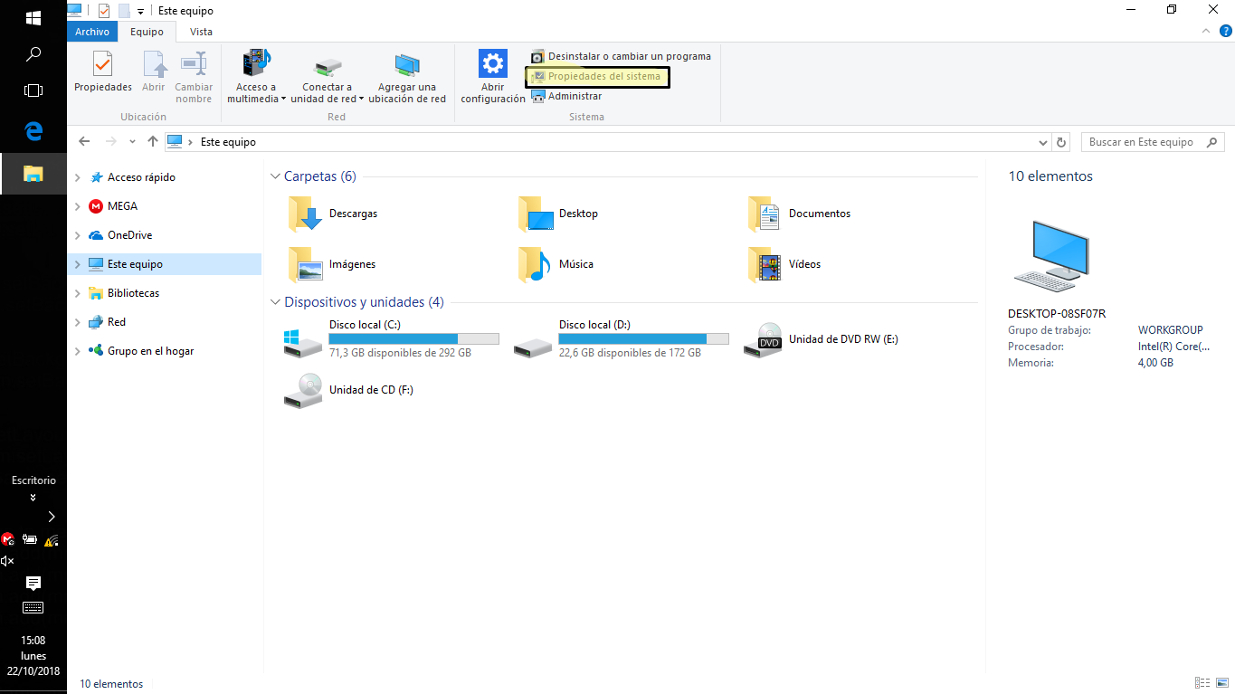

Introducir en el teclado **“Windows + E “**o dirigirse a una carpeta **Este Equipo** Clic **a propiedades de sistema.**

**Paso 2**

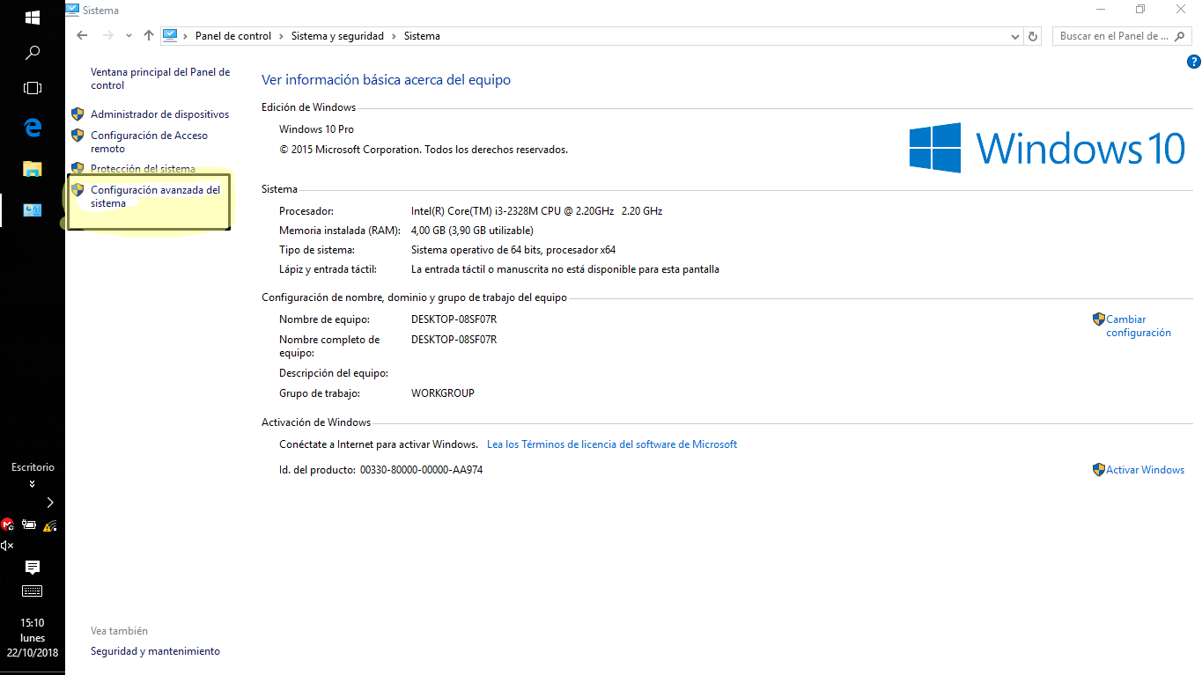

Clic a **Configuración avanzada de sistema**

**Paso 3**

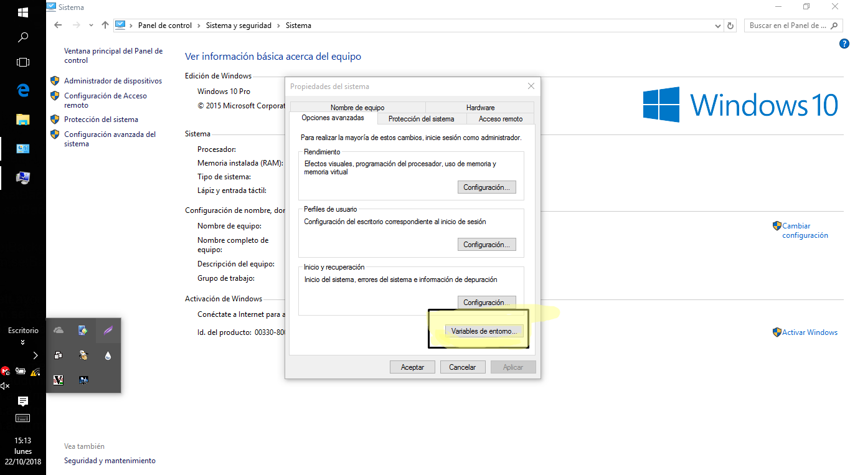

Clic a **Variable e entorno** .

**Paso 4**

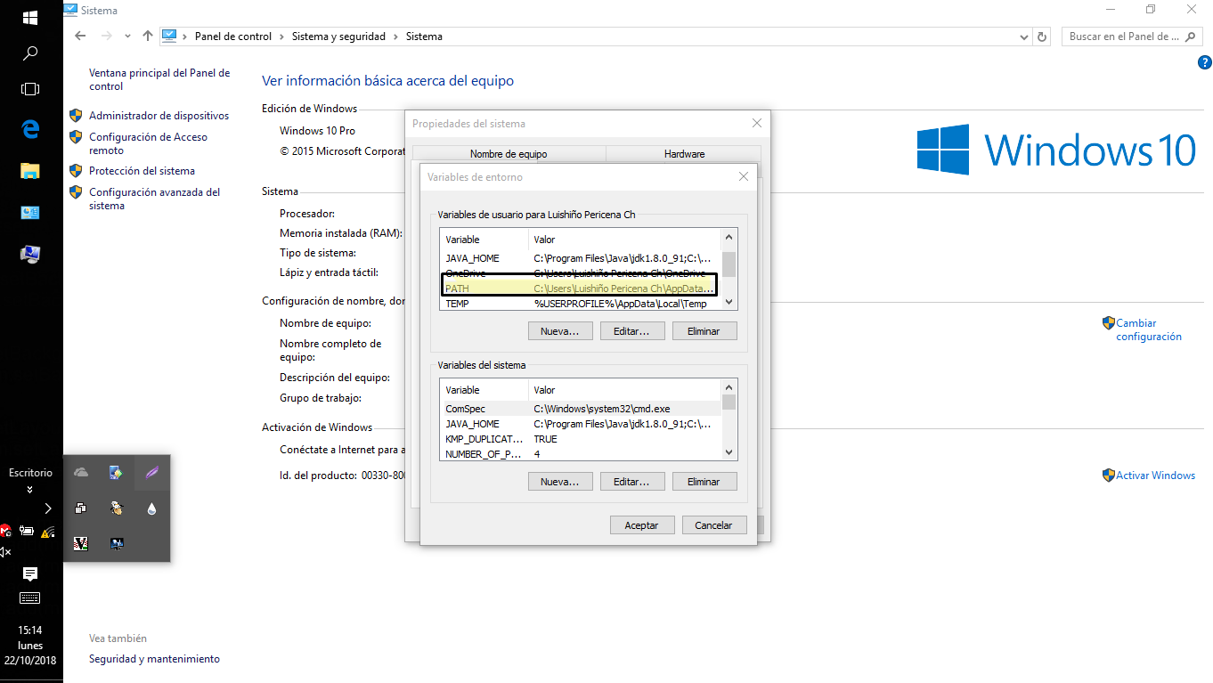

Dirigirse a **PATH** damos clic a la opción **editar.**

**Paso 5**

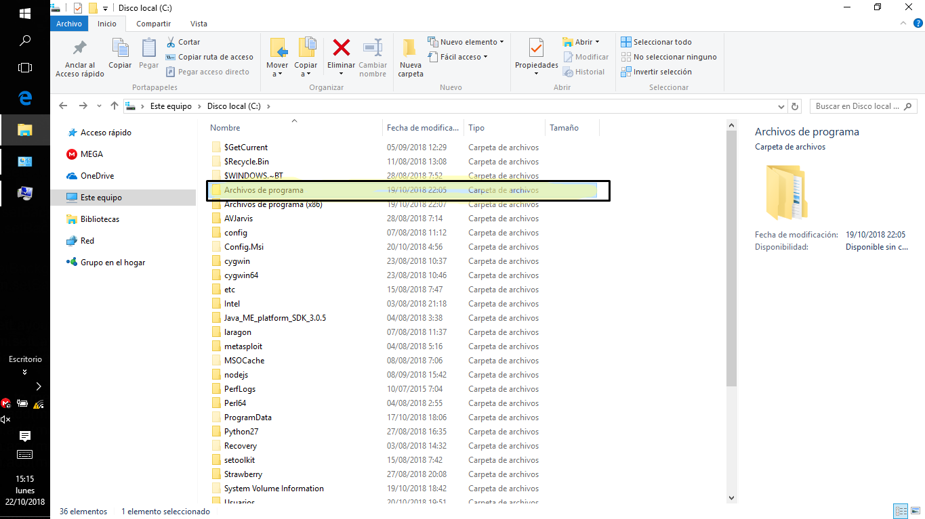

Nos dirigimos nuevamente a **Este equipo** disco local donde se instalan los programas en mi caso es el **disco local C:** y busca la carpeta **archivos de programa**

**Paso 6**

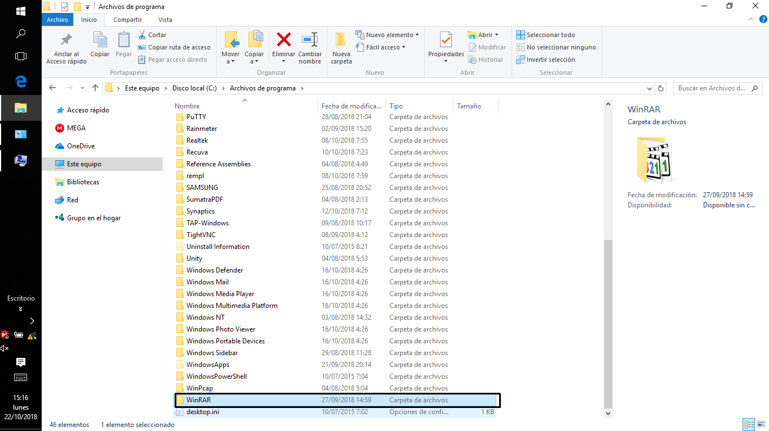

Luego buscamos la carpeta **WinRAR**

**Paso 7**

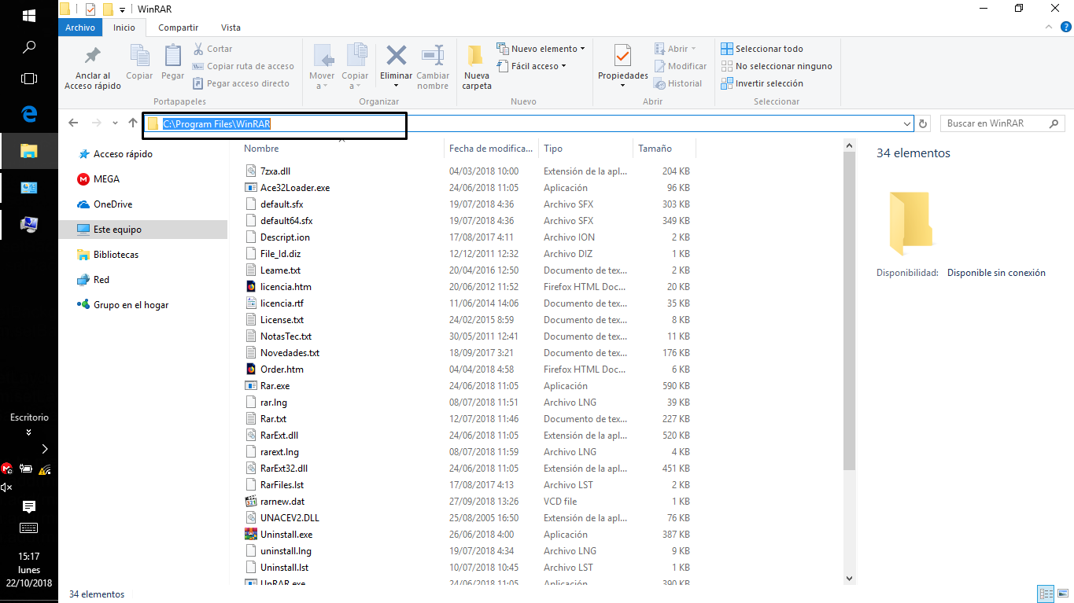

Copiamos la ruta **C:\Program Files\WinRAR**

**Paso 8**

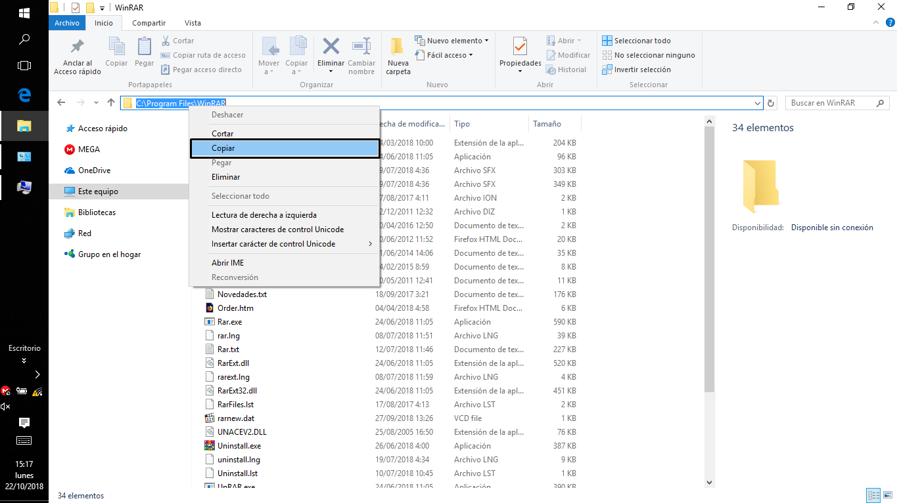

Clic derecho Copiar o también **control + c**

**Paso 9**

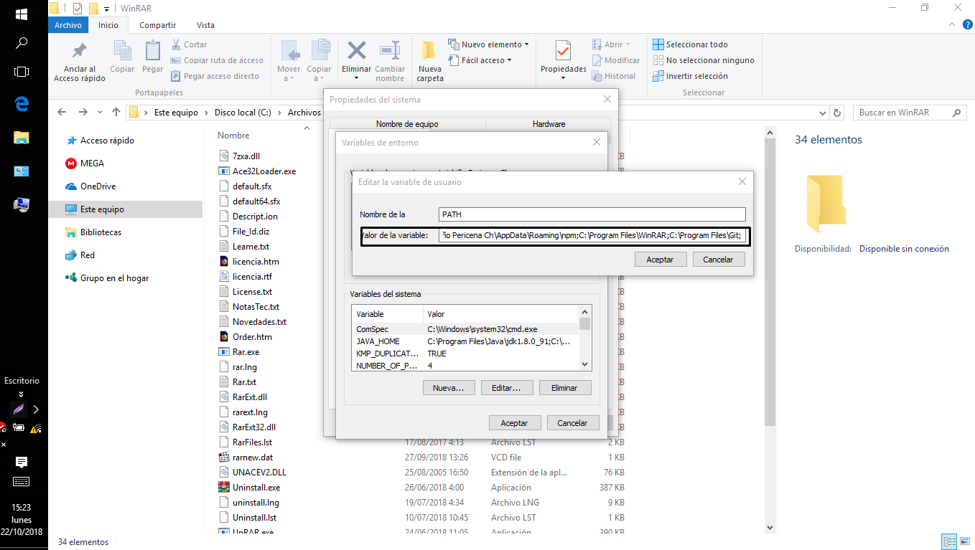

Nos dirigimos nuevamente a la venta entorno de variables y pegamos la ruta con **control + v** y aceptar

**Paso 10**

Pegar C:\Program Files\WinRAR

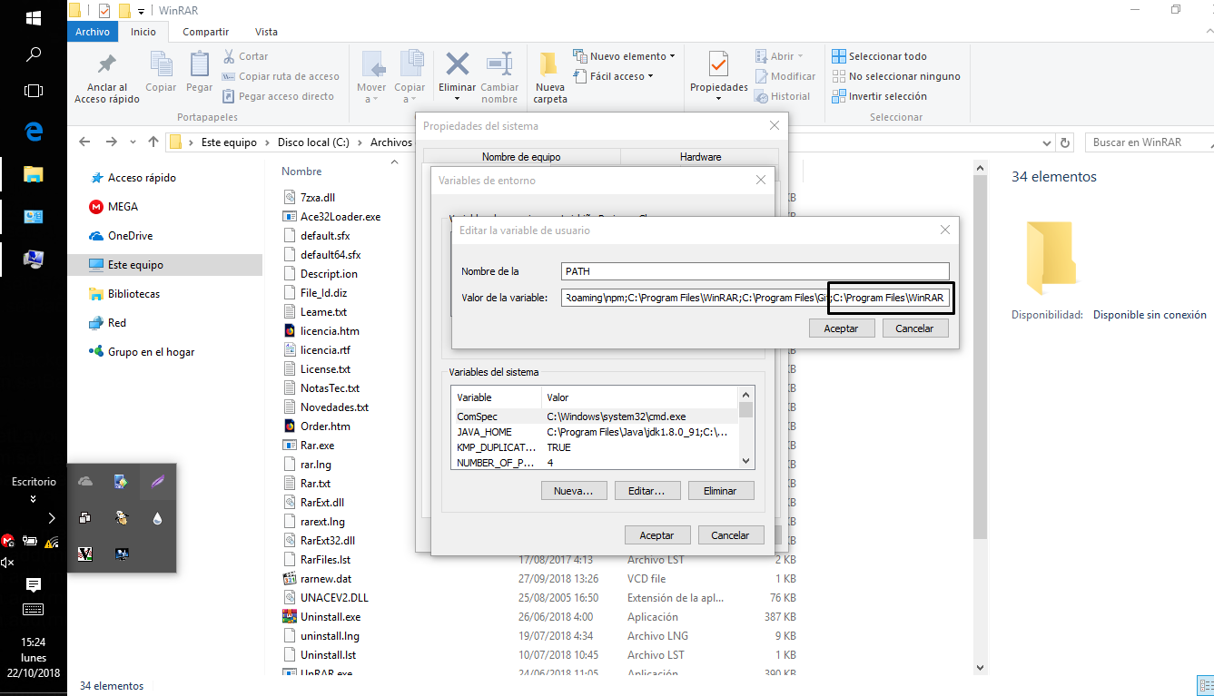

**Paso 11**

**Aceptar**

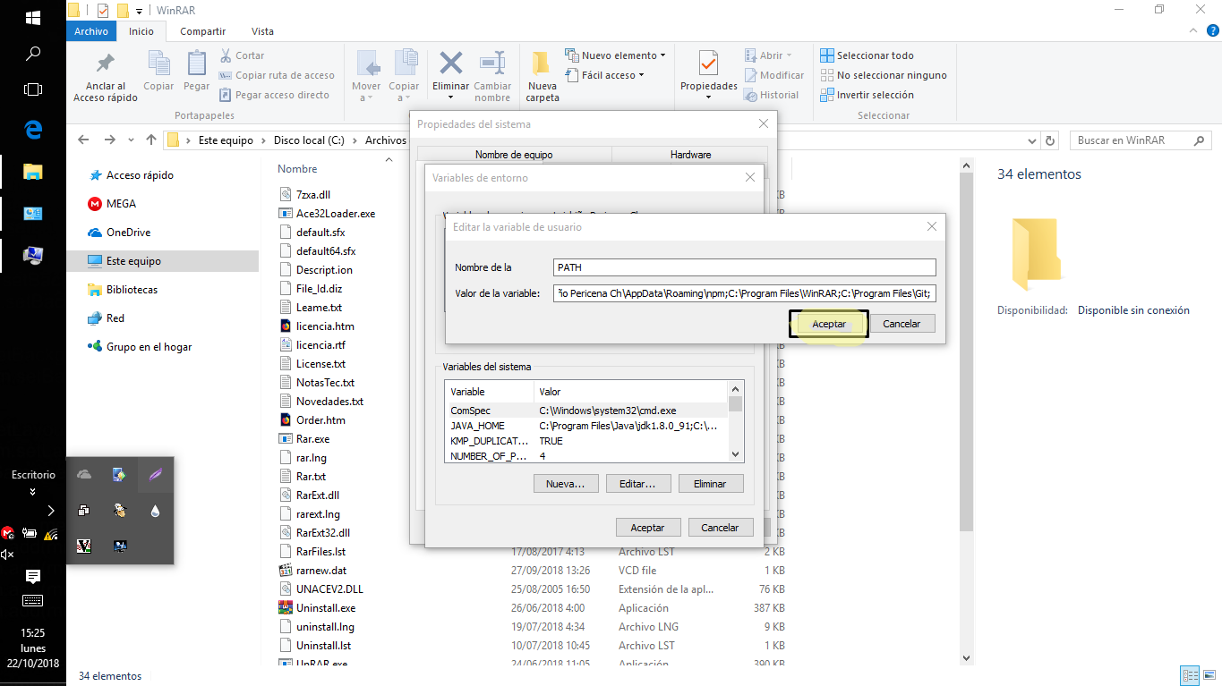

**Paso 12**

**Aceptar**

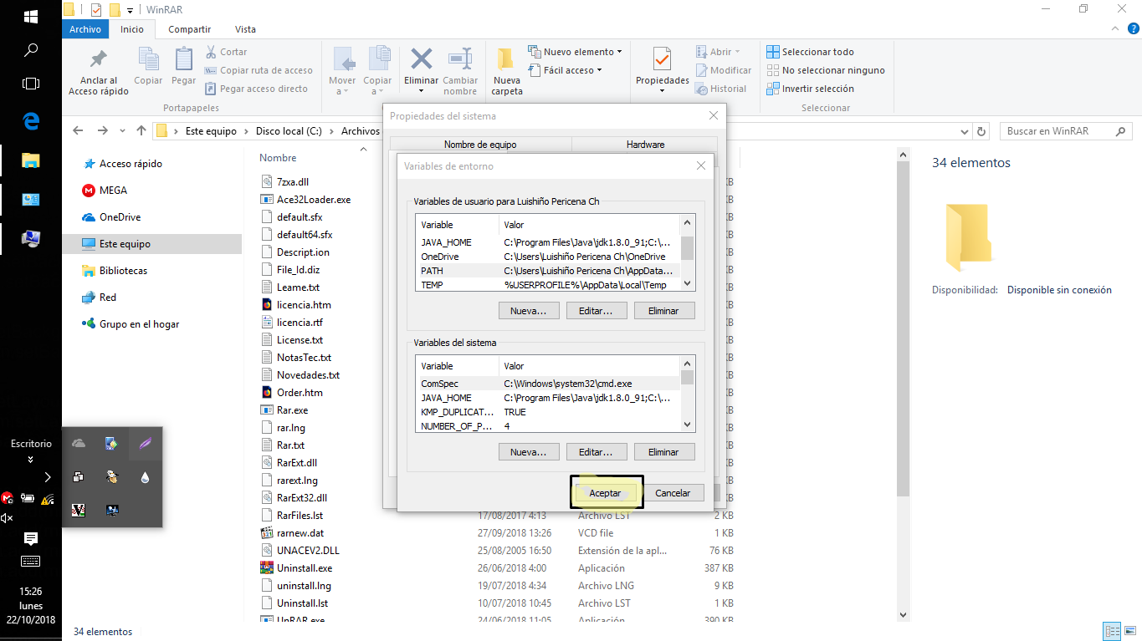

Abrimos nuestro programa nuevamente

* La carpeta aplicación está el programa.
* La carpeta Código encontraras el código fuente para hacerle mejoras a tu gusto y poder contribuir.
* La carpeta documentos encontraras el informe del programa.
* La carpeta icon encontraras el icono que se usó para compilar el programa.
* 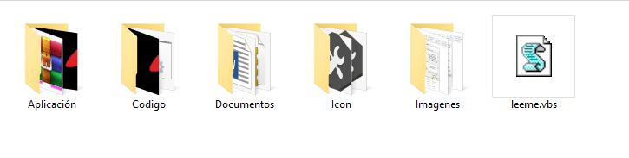La carpeta imágenes veras algunas pruebas y como se usa.

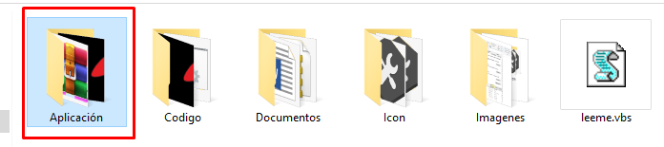Ingresamos a la carpeta aplicación para darle el uso a nuestro programa

1

2

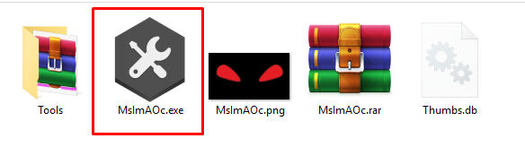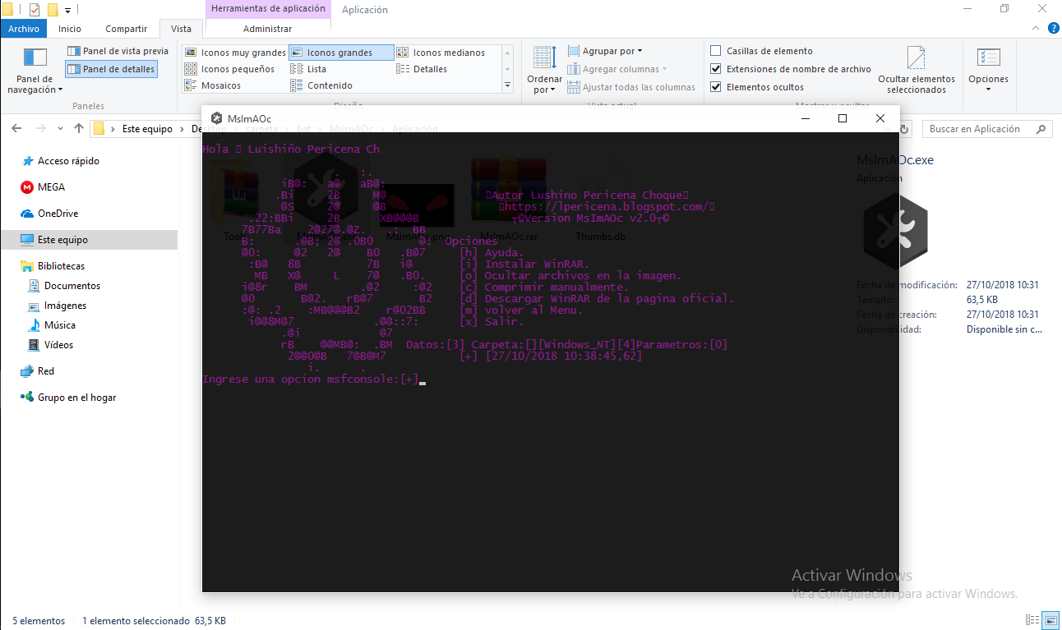

Pasos a seguir:

* ->Debe instalar WinRAR ingrese la tecla "i".
* ->Debe ingresar el nombre de la imagen junto con la extensión.
* ->Debe ingresar el nombre del archivo WinRAR junto con la extensión.
* En el archivo WinRAR debe guardar toda la información q desea ocultar.
* ->Debe ingresar el nuevo nombre de la imagen junto con la extensión.
* En la nueva imagen estará la información oculta , solo se puede ver si se abre con el programa WinRAR
* Ejemplo :[imagen.png] + [Archivo.rar] = [imagen2.png]

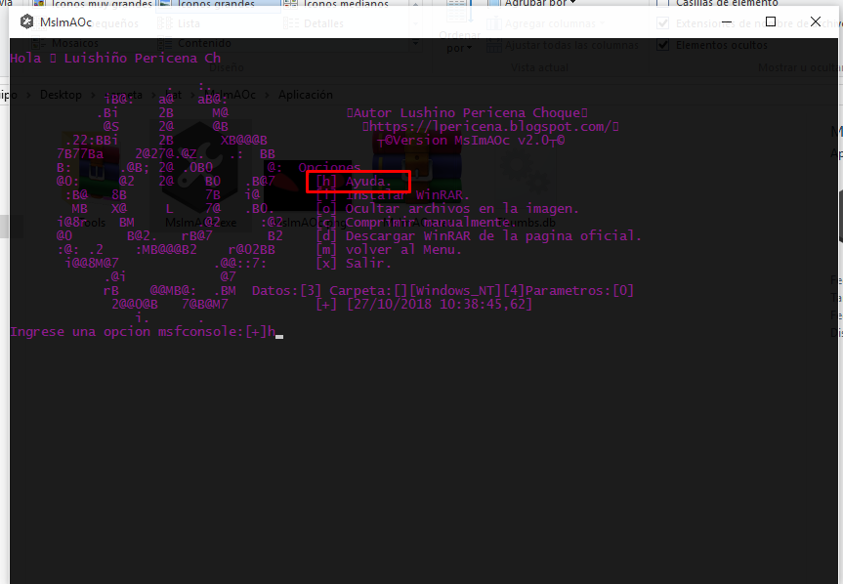

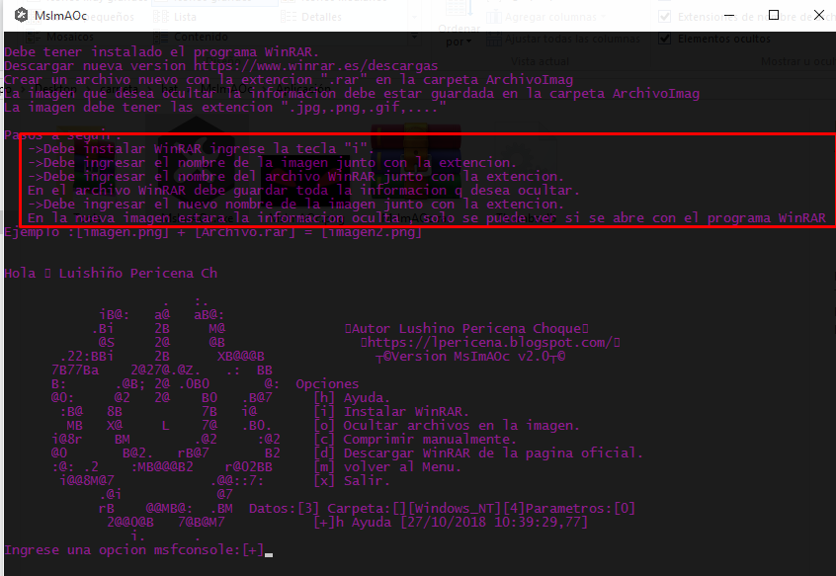

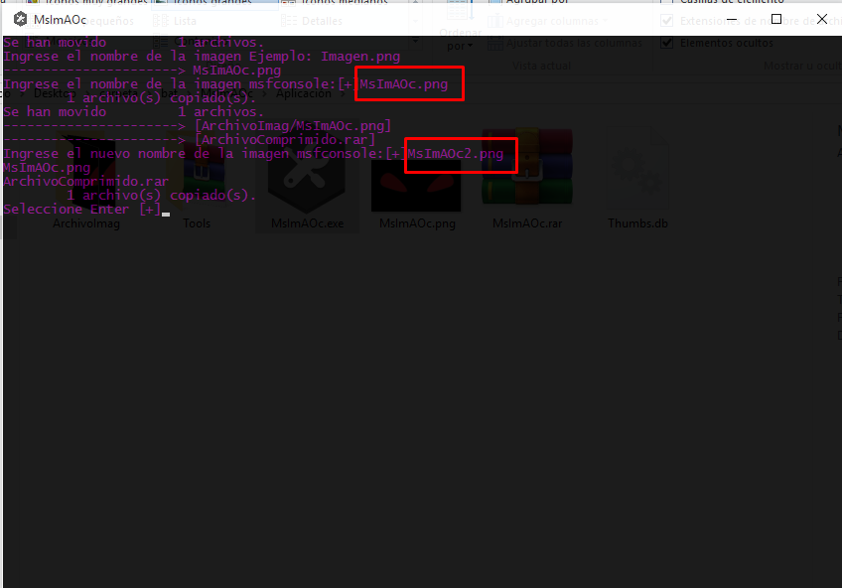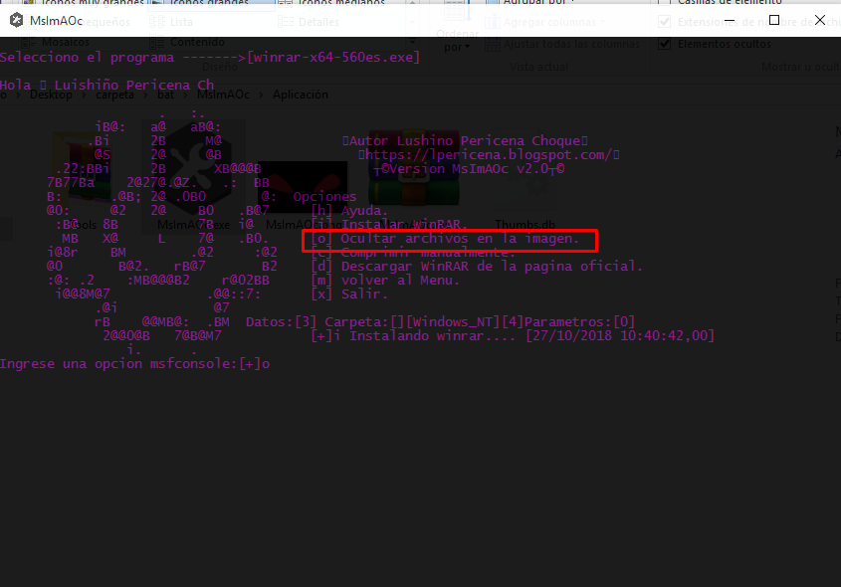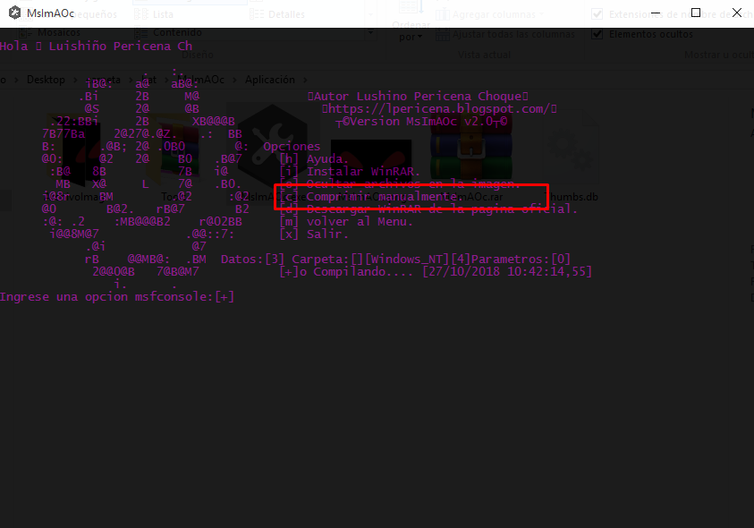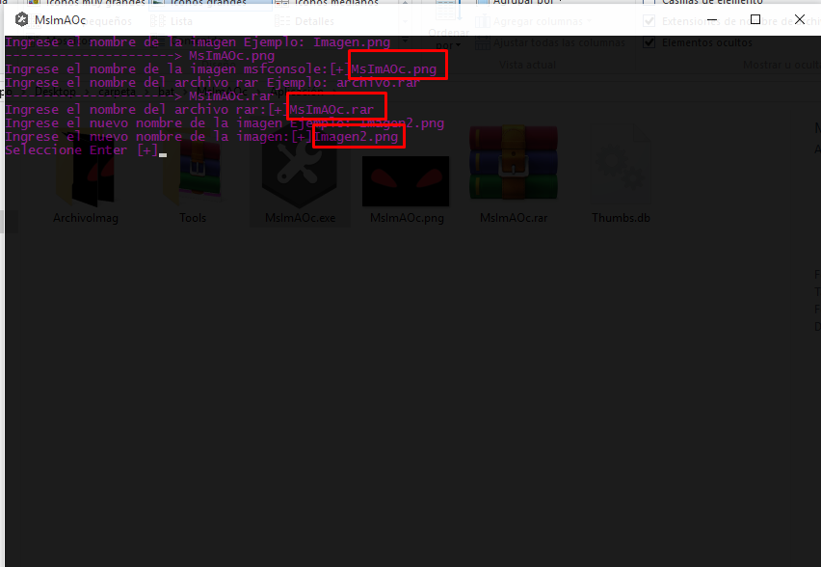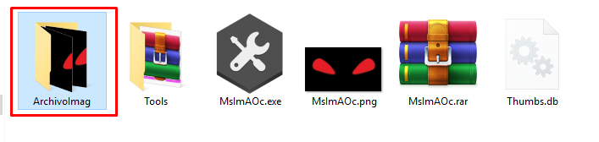

* Se creara una carpeta nueva con el nombre **ArchivosImag**
* En la carpeta **ArchivoImag** se guardara las imágenes comprimidas.

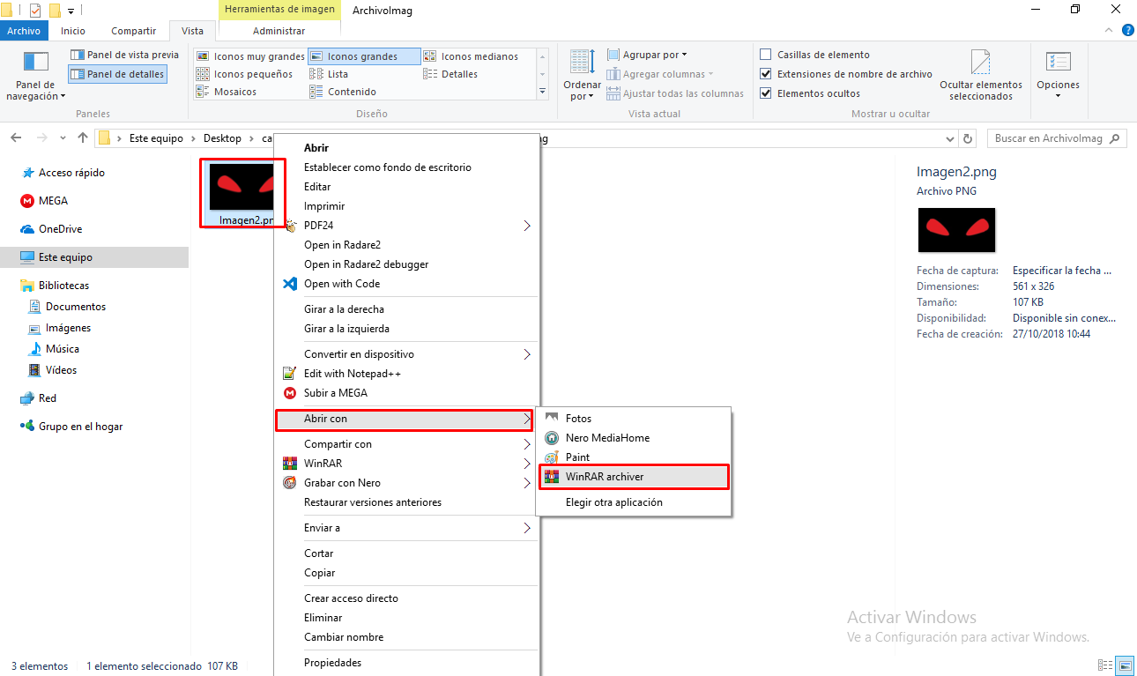

Para poder visualizarlo tendremos que abrir con el programa **WinRAR**

